解答例 |  |  | 解説
１ |  | ⑴ A，B，C  ⑵ D  ⑶ B  ⑷ 光合成 | １ | ⑴  ・植物の細胞と動物の細胞に共通のもの  核（D），細胞膜（E）  ・植物の細胞だけに見られるもの  液胞（A），葉緑体（B），細胞壁（C）  ⑵ 細胞の核は酢酸オルセイン溶液や酢酸カーミン溶液などの染色液によく染まる。  ⑶⑷ 葉などの緑色をした部分の細胞にある。ここで，光のエネルギーを利用して水と二酸化炭素から，栄養分（養分）であるデンプンがつくられ，このときに酸素もつくる（光合成）。
２ |  | デンプン：ブドウ糖，  タンパク質：アミノ酸，  脂肪：脂肪酸とモノグリセリド | ２ | ヒトの体内での消化によって，デンプンはブドウ糖に，タンパク質はアミノ酸に，脂肪は脂肪酸とモノグリセリドに分解される。
３ |  | ⑴ 肺胞  ⑵ B  ⑶ 肺静脈  ⑷ ウ  ⑸① 赤血球  ② ヘモグロビン | ３ | ⑴ 肺は，細かく枝分かれした気管支と，その先につながる多数の肺胞という小さな袋が集まってできている。  ⑵ Aは心臓から，Bは心臓へ流れる血液が通っている。肺胞で酸素が取り入れられ二酸化炭素が出されるから，心臓へ向かう毛細血管であるBに酸素が多くふくまれる。  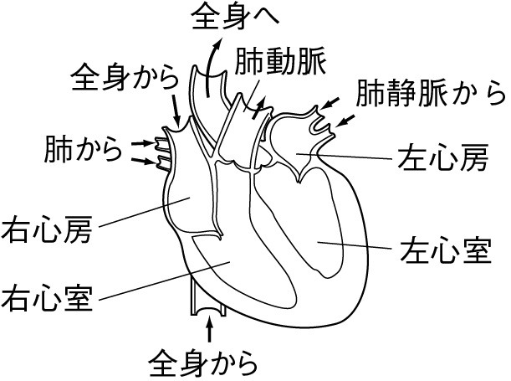  ⑶⑷ Bの毛細血管は，肺から心臓へつながっている。  ⑸ ヒトの血液の成分  ・赤血球：酸素を運ぶ  ・白血球：病原体を分解する  ・血小板：出血したとき血液を固める  ・血しょう：栄養分や不要な物質をとかしている  赤血球にはヘモグロビンという赤い物質がふくまれており，ヘモグロビンは酸素の多いところでは酸素と結びつき，酸素の少ないところでは酸素をはなす性質をもっている。
４ |  | ⑴ 感覚神経  ⑵ 運動神経 | ４ | 刺激を伝えるはたらきをする神経を感覚神経という。また，脳やせきずいからの命令を伝える神経を運動神経という。

